Sistema de Información “Taller Villegas”

Cristian Bravo & Danny Martínez & Luis Ortega & Robinson Escobar.

Abril 2018.

Instituto Tecnológico del Putumayo

Mocoa Putumayo

Administración De Sistemas De Información

Copyright © 2018 por Cristian Bravo & Danny Martínez & Luis Ortega & Robinson Escobar.

Todos los derechos reservados.

**Abstract**

dddddddddd

**Tabla de Contenidos**

Capítulo 1 Introducción 1

Justificación 2

Capítulo 2 Marco Teórico 3

Capítulo 3 Planteamiento Del Tema 4

Definición De Gestión Estratégica. 4

Misión De La Gestión Estratégica. 5

Visión De La Gestión Estratégica. 5

Objetivos De La Gestión Estratégica. 5

Porque Es Útil Para La Empresa. 6

Porque Es Útil Para El Gerente. 7

Conclusiones. 7

Bibliografía 8

# Capítulo 1 Introducción

jghjghjgh

# 

# Capítulo 2 Diagnostico Y Evaluación Actual

El taller de Motocicletas Villegas, es una empresa con extensa experiencia, dedicada al mantenimiento preventivo, correctivo y venta de todo tipo de repuestos y accesorios para motocicletas hay que mencionar, además, que el taller se encuentra ubicado en la ciudad de Mocoa-Putumayo, en el barrio Pablo Sexto.

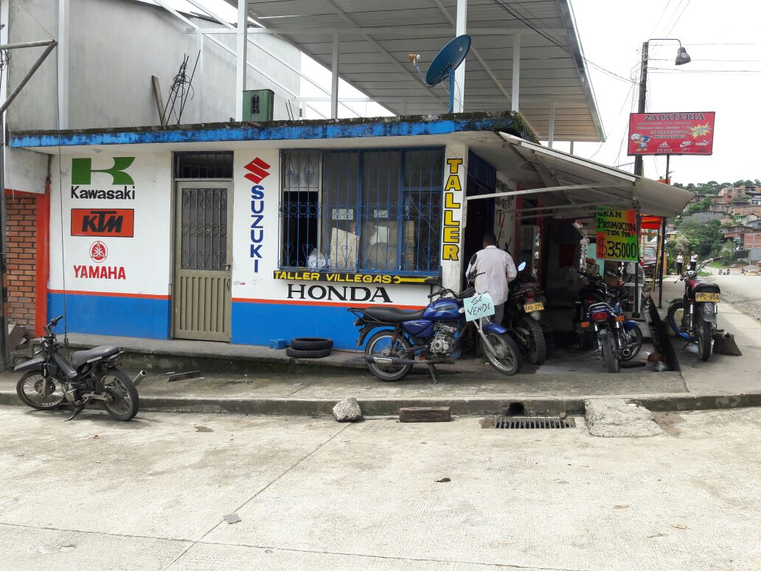

Propietario del taller: Alexander Villegas

|  |  |  |
| --- | --- | --- |
| MECÁNICO |  | CELULAR |
| Alexander Villegas |  | 3137204436 |
| Darwin Salazar |  | 3132906951 |
| Jaider coronado |  | 3196458492 |

|  |  |
| --- | --- |
| TRABAJOS | VALOR DE MANO DE OBRA |
| Reparación de motocicleta | 90.000 |
| Cambio de aceite | 2.000 |
| Cambio de rodamiento | 10.000 |
| Mantenimiento general | 80.000 |
| Cambio de guayas | 4.000 |
| Lavado de carburador | 9.000 |
| Cambio de bandas | 4.000 |
| Cambio de pastillas de freno | 4.000 |
| Cambio de valieras | 4.000 |
| En radiada | 15.000 |
| Sincronización | 15.000 |
| Soldadura | Precio relativo |
| Des carbonada | 17.000 |
| Instalación eléctrica completa | 80.000 |
| Despichada | 5.000 neumático 4.000 sollámate |

Se lleva registro de las motocicletas que han sido reparadas y las que falten por reparar

-que requerimientos necesita del software

-los accesorios que vende y los que tiene en bodega

-servicios para añadir

La información del taller es llevada en una agenda.

# Capítulo 3 Misión y Visión

## Definición De Misión del Taller Villegas.

El taller de Motocicletas Villegas, es una empresa comprometida con nuestros clientes, Brindándoles nuestros servicios de reparación y venta de repuestos con la mejor calidad del mercado. ofreciéndole seguridad con mano de obra calificada y repuestos de primera calidad.

## Definición De Misión del Taller Villegas.

El taller de Motocicletas Villegas, se consolidará como una empresa en constante actualización, líder a nivel regional que responda a los intereses de nuestros clientes.

Seremos los mecánicos preferidos por la calidad, confiabilidad y costos en productos y servicios que satisfarán las necesidades de todos los segmentos de nuestros consumidores.

# Capítulo 4 Valores

## Valores De La Planta De Personal Del Taller Villegas.

# Capítulo 5

## Matriz FODA.

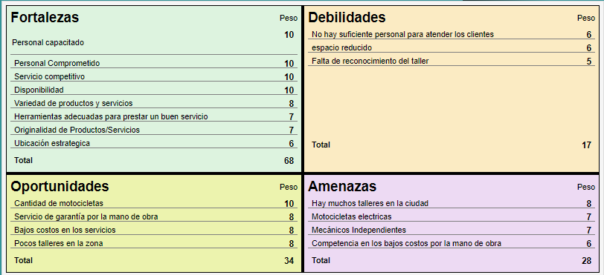

# Capítulo 6

## Contexto.

En relación con el sistema de información de nivel estratégico que permite sistematizar, los procesos que se llevan en el taller Villegas además nos facilitan generar reportes y almacenar información para la toma de decisiones.

### Recursos.

En los recursos tenemos la siguiente relación:

* 04 tecnólogos en programación y sistemas de los cuales tendrán actividades diferentes a realizar.
* 01 Diseñador base de datos.
* 01 Diseño de interface gráfica.
* 02 desarrolladores.
* Tiempo estimado 06 meses para desarrollo.
* 28 horas semanales
* 04 computadores valor estimado $ 5.000.000
* Internet valor estimado $ 360.000
* Gasolina valor estimado $ 360.000
* 04 USB valor estimado $ 80.000
* 02 agendas valor estimado $ 10.000
* 01 impresora valor estimado $ 560.000
* Extras valor estimado $ 300.000

# Capítulo 7

## Planteamiento del problema.

¿La implementación de un sistema de información en el Taller Villegas puede optimizar los procesos de control y toma de decisiones, como herramienta de apoyo para alcanzar los objetivos y metas propuestas?

# Capitulo 8

## Objetivo.

Desarrollar un sistema para la administración de la información generada por los procesos llevados en el Taller Villegas, como método de control de procesos, retroalimentación y respaldo para la toma de decisiones.

## Estrategia.

Matrix de estrategias.

## Acciones.

falta

## Calendarización

Falta

## Presupuesto

|  |  |  |
| --- | --- | --- |
| **CANT** | **ASIGNACION DE RECURSOS** | |
| 02 | Desarrolladores | * 02 computador * 02 USB * 01 agenda * Gasolina * Internet * Impresora * extras |
| 01 | Diseñador de interface grafica | * 01 computador * 01 USB * Gasolina * Internet * Impresora * extras |
| 01 | Diseñador de base de datos | * 01 computador * 01 USB * 01 agenda * Gasolina * Internet * Impresora * extras |